Name: Vũ Đại Dương
ID: 23520359
Class: IT007.P28.2

OPERATING SYSTEM
LAB 5’S REPORT

SUMMARY
Task |  | Status | Page
Section 5.5 | Exs 1 | Done | 2- 4
 | Exs 2 | Done | 4 - 7
 | Exs 3 | Done | 7 – 8
 | Exs 4 | Done | 8 - 9
… | …
 | …

Self-scrores:

*Note: Export file to PDF and name the file by following format:
Student ID_LABx.pdf

Section 1.5

Hiện thực hóa mô hình trong ví dụ 5.3.1.2, tuy nhiên thay bằng điều kiện sau: sells <= products <= sells + [4 số cuối của MSSV]
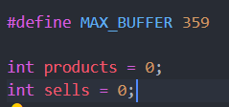
Khởi tạo 2 biến products (sản phẩm tạo ra), sells (sản phẩm bán), MAX_BUFFER = 359 để thỏa điều kiệu product <= sell + MSSV (23520359)
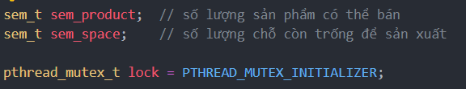
Khởi tạo 2 semaphore để đếm số lượng sản phẩm có sẵn và số chỗ trống còn lại để sản xuất sản phẩm
Khởi tạo mutex để tránh race condition khi đọc/ghi products và sells
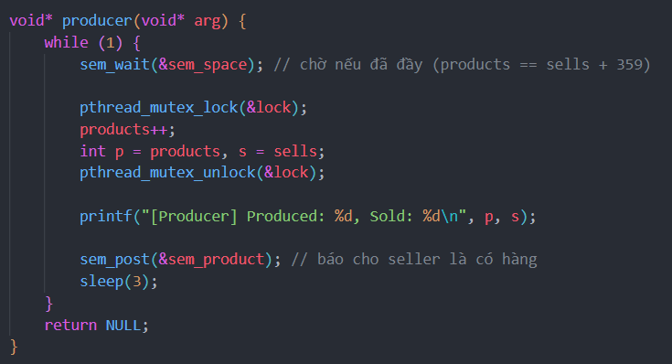
Hàm producer: kiểm tra số lượng sản phẩm trong kho
- Nếu đã đầy: chờ - ngưng sản xuất
- Chưa đầy: sản xuất sản phẩm, sau đó thông báo seller đã có sản phẩm
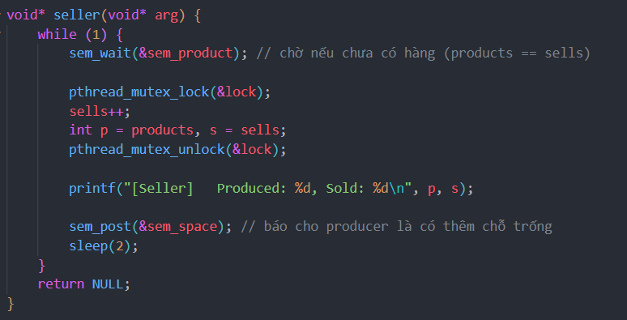
Hảm seller: kiểm tra sản phẩm có thể bán
- Nếu chưa có hàng: chờ bên kho thông báo
- Đã có hàng: tăng sản phẩm đã bán, tăng số chỗ trống trong kho, báo về cho kho
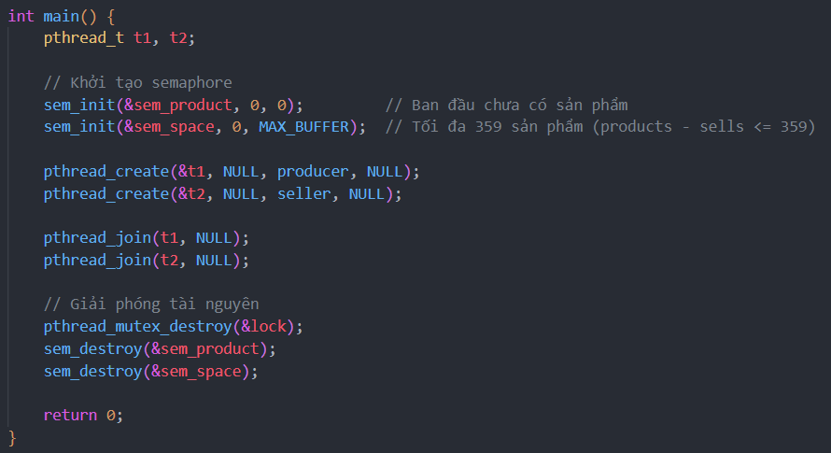
- Khởi tạo số sản phẩm ban đầu là 0, chỗ trống trong đoạn [0; 359]
- Tạo 2 tiểu trình cho producer và seller, sau đó thực hiện công việc đồng bộ đa tiểu trình
- Sau khi kết thúc có thể giải phóng tài nguyên.
*Kết quả chạy code:
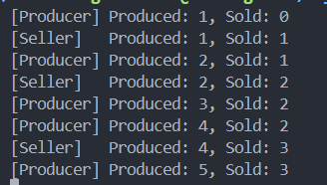

Đồng bộ đa tiểu trình của 1 mảng a có các phần tử là số nguyên
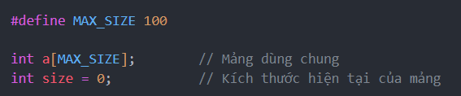
- Khởi tạo mảng dùng chung cho 2 thread và kích thước hiện tại của mảng
- Chưa đồng bộ
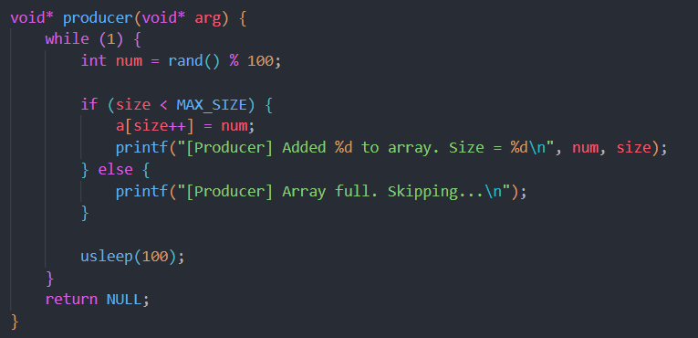
Hàm producer: tạo 1 số ngẫu nhiên
- Nếu mảng chưa đầy ( < MAX_SIZE): thêm số đó vào mảng, tăng số lượng phần tử trong mảng, in ra số lượng mảng
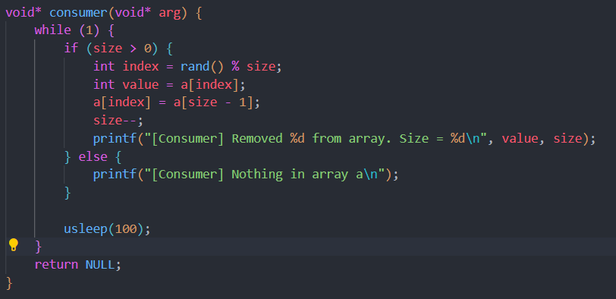
Hàm consumer: tạo 1 vị trí bất kì
- Nếu còn phần tử (size > 0): xóa 1 số tại vị trí đó, giảm số lượng mảng, in ra số lượng mảng
* Vấn đề gặp phải: race condition tại thời điểm cập nhật số lượng mảng (thời điểm cập nhật quá nhanh khiến biến không cập nhật kịp)
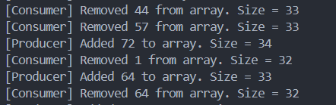
- Đồng bộ
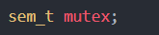
- Khởi tạo thêm 1 biến mutex để đồng bộ
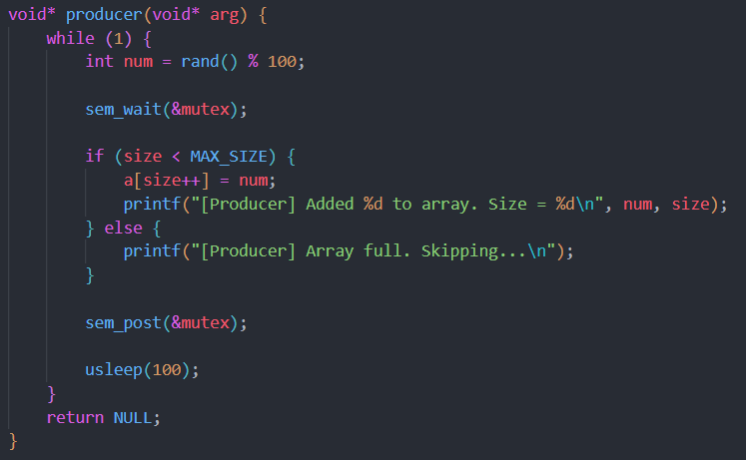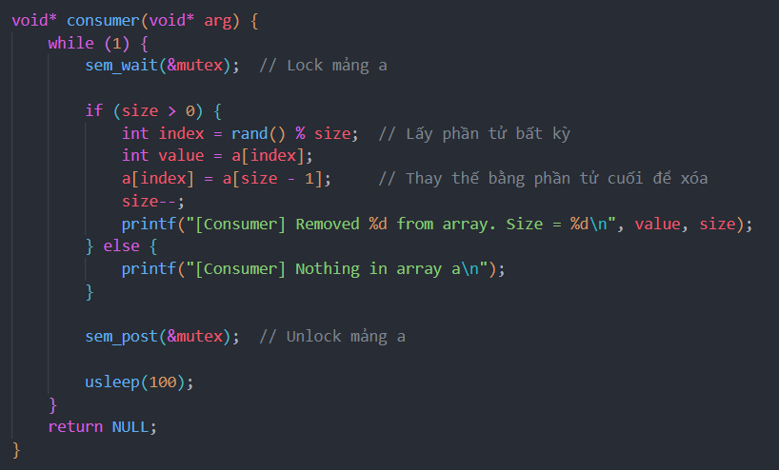
- sem_wait(&mutex): khóa truy cập vùng dữ liệu dùng chung (mảng a)
- sem_post(&mutex): mở khóa
- Đảm bảo chỉ có 1 thread được cập nhật a[] và size tại 1 thời điểm
* Kết quả chạy code:
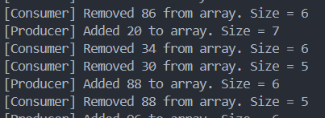

Hiện thực mô hình 2 process A, B
Hiện thực mô hình:
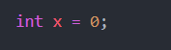
- Khởi tạo biến x = 0;
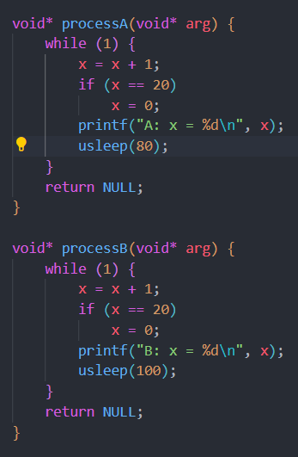
- Xây dựng 2 hàm processA và processB
* Kết quả chạy code:
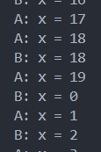
- Kết quả trùng lặp (in 2 lần x = 18) → race condition

Đồng bộ với mutex để sửa lỗi bất hợp lý trong kết quả của mô hình Bài 3
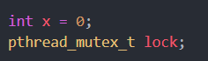
- Khởi tạo mutex lock để chỉ có 1 tiến trình truy cập vùng dữ liệu dùng chung (biến x) trong 1 thời điểm
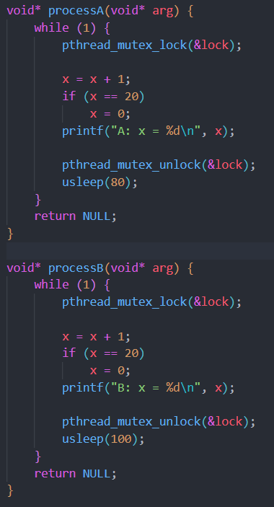
- Thêm lock và unlock vào cho từng thread
*Kết quả chạy code:
